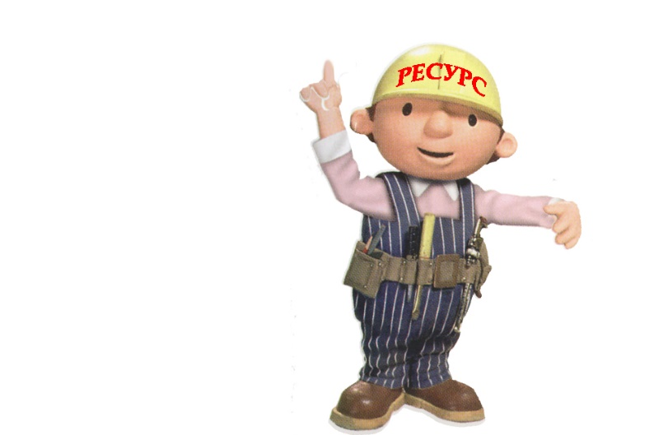
Уважаемые жители!
Управляющая организация информирует
Вас, что набирает оборот новый тип мошенничества
с использованием Телеграмм и названия "ГИС ЖКХ".
Мошенники пишут жителям в Телеграмм от лица Председателя ТСЖ, ТСН, ЖСК (и др. ЖК) или руководства управляющей организации под предлогом проверки действующих контактов жителей.
Основание у них следующие - актуализация жителя в списке жильцов. Чтобы ее подтвердить предлагают сообщить код пароль, который приходит с другого аккаунта якобы "ГИС ЖКХ" с логотипом ГИС ЖКХ на аватарке в Телеграмм. На самом деле это ЗЛОУМЫШЛЕННИКИ, пытаются получить доступ к персональным данным жителей.
ГИС ЖКХ НЕ РАССЫЛАЕТ НИКАКИЕ КОДЫ ДОСТУПА ДЛЯ сверки жителей и т.д. Тем более через Телеграмм.
Ваша УК

